KHOA HỌC
Ôn tập giữa kì 2
I. YÊU CẦU CẦN ĐẠT
1. Năng lực đặc thù:
- Ôn tập những kiến thức đã học từ chủ đề Vi khuẩn, các kiến thức đã học trong chủ đề Con người và sức khỏe.
2. Năng lực chung:
- Năng lực tự chủ, tự học: Tích cực, chủ động ôn tập, củng cố các kiến thức đã học trong chủ đề Vi khuẩn cũng như con người và sức khỏe.
- Năng lực giao tiếp và hợp tác: Tham gia nhiệm vụ nhóm, chia sẻ ý kiến, trình bày kết quả nhóm.
- Năng lực vận dụng kiến thức, kĩ năng đã học: Giải thích được về sự cần thiết phải rửa tay trước khi ăn và ích lợi của việc ăn sữa chua.
- Hệ thống được những kiến thức đã học về vi khuẩn.
3. Phẩm chất:
- Nhân ái: Có ý thức giúp đỡ lẫn nhau trong hoạt động nhóm để hoàn thành nhiệm vụ.
Chăm chỉ: Chăm chỉ suy nghĩ, trả lời câu hỏi, làm tốt các bài tập.
- HSKT: Biết trao đổi với bạn
II. ĐỒ DÙNG DẠY HỌC
1. Đối với giáo viên:
Giáo án, máy tính, máy chiếu.
2. Đối với học sinh:
SHS.
Dụng cụ học tập theo yêu cầu của GV.
- CÁC HOẠT ĐỘNG DẠY HỌC:
HOẠT ĐỘNG CỦA GIÁO VIÊN | HOẠT ĐỘNG CỦA HỌC SINH
A. HOẠT ĐỘNG KHỞI ĐỘNG  a. Mục tiêu: HS chia sẻ kết quả thực hành muối chua một loại rau quả có sẵn ở địa phương.  b. Cách tiến hành:  - GV mời 2 – 3 HS chia sẻ kết quả trải nghiệm muối chua rau quả đã thực hành ở nhà với cả lớp.  - GV nhận xét, dẫn dắt vào bài học mới: Hôm nay, chúng ta cùng ôn tập lại kiến thức về vi khuẩn bằng sơ đồ và vận dụng kiến thức đã học để xử lí các tình huống có liên quan đến vi khuẩn trong đời sống hằng ngày qua Ôn tập chủ đề Vi khuẩn.  B. HOẠT ĐỘNG LUYỆN TẬP  Hoạt động 1: Hệ thống hóa kiến thức đã học về chủ đề Vi khuẩn  a. Mục tiêu: HS hệ thống được những kiến thức đã học về vi khuẩn.  b. Cách thực hiện:  - GV chia lớp thành các nhóm 4, yêu cầu các nhóm dựa vào sơ đồ gợi ý về chủ đề Vi khuẩn SGK trang 64, vẽ sơ đồ tư duy về chủ đề Vi khuẩn :  Trình bày về chủ đề Vi khuẩn dựa vào gợi ý dưới đây.  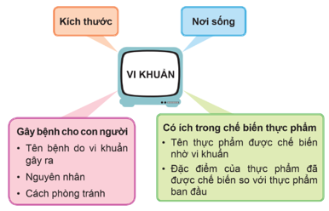  - GV mời các nhóm treo sản phẩm của nhóm mình trước lớp. GV mời đại diện các nhóm lần lượt trình bày sản phẩm nhóm mình.  - GV nhận xét chung, khen ngợi các nhóm làm tốt.  Hoạt động 2: Đóng vai  a. Mục tiêu: HS giải thích được về sự cần thiết phải rửa tay trước khi ăn và ích lợi của việc ăn sữa chua.  b. Cách thực hiện:  - GV yêu cầu HS làm việc nhóm 4 xử lí các tình huống sau:  + Tình huống 1: Hai anh em bạn An vừa trồng cây xong. Khi vào nhà, em của bạn An muốn ăn quả táo trên bàn. An nhắc em đi rửa tay trước khi ăn. Em nói rằng: “Em chỉ cầm dụng cụ giúp anh trồng cây, tay em không chạm vào đất thì không cần rửa tay”.  + Tình huống 2: Gặp tình huống như hình dưới đây, em sẽ nói gì với bạn?  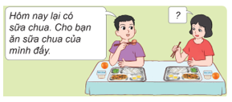  - GV mời đại diện 2 nhóm đóng vai xử lí tình huống trước lớp. HS khác nhận xét và bổ sung.  Hoạt động 3: Ôn tập kiến thức đã học về chủ đề Con người và sức khoẻ  a. Mục tiêu: HS  - Hệ thống được những kiến thức đã học về con người và sức khoẻ.  - Củng cố kĩ năng trình bày.  b. Cách thực hiện:  - GV chia lớp thành các nhóm 4, yêu cầu các nhóm dựa vào sơ đồ gợi ý về chủ đề Con người và sức khoẻ SGK trang 89, vẽ sơ đồ tư duy về chủ đề Con người và sức khoẻ :  Trình bày về chủ đề Con người và sức khoẻ dựa vào gợi ý dưới đây.  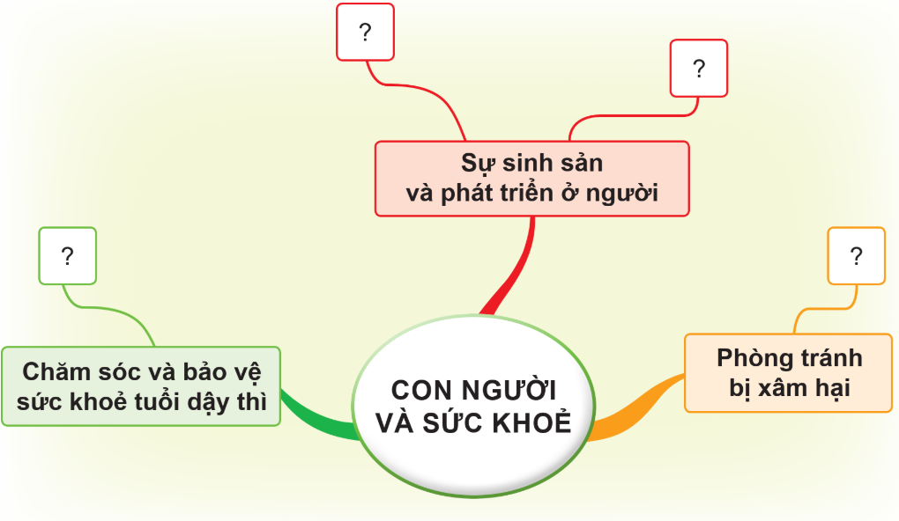  - GV mời các nhóm treo sản phẩm của nhóm mình trước lớp. GV mời đại diện các nhóm lần lượt trình bày sản phẩm nhóm mình.  - GV nhận xét chung, khen ngợi các nhóm làm tốt.  Hoạt động 4 vận dụng mở rộng: Chơi trò chơi “Hùng biện”  a. Mục tiêu: HS củng cố kiến thức đã học về phòng tránh bị xâm hại.  b. Cách thực hiện:  - GV yêu cầu HS làm việc nhóm 4 và giao nhiệm vụ cụ thể: Thuyết trình bày tỏ quan điểm đồng ý hay phản đối nội dung đó và giải thích vì sao.  + Nhóm 1: Bày tỏ quan điểm về nội dung (a).  a. Nếu có người đã làm tổn thương em, sau đó cấm em không được nói với ai về hành vi của họ, thì em vẫn nói lại với người tin cậy để được giúp đỡ.  + Nhóm 2: Bày tỏ quan điểm về nội dung (b).  b. Chỉ có con gái mới bị xâm hại.  - GV nhận xét, tuyên dương các nhóm.  - VN thực hành theo bài học và chuẩn bị bài sau. | - HS chia sẻ trải nghiệm muối chua rau quả đã thực  hành ở nhà.  - HS lắng nghe, chuẩn bị vào bài mới.  - HS nhóm 4 thực hiện nhiệm vụ, nhóm trưởng phân  công mỗi bạn nhận một nội dung để vẽ sơ đồ tư duy,  sau đó tập hợp lại tạo thành một sơ đồ tư duy chung về chủ đề Vi khuẩn của cả nhóm.  - Đại diện các nhóm trình bày sản phẩm của nhóm mình:  Vi khuẩn: Kích thước, nơi sống, gây bệnh cho con người, có ích trong chế biến thực phẩm.  - HS làm việc nhóm 4, đóng vai trước lớp  - Lớp nhận xét, bình chọn.  - HS nhóm 4 thực hiện nhiệm vụ, nhóm trưởng phân công mỗi bạn nhận một nội dung để vẽ sơ đồ tư duy, sau đó tập hợp lại tạo thành một sơ đồ tư duy chung về chủ đề Con người và sức khoẻ của cả nhóm.  - Đại diện các nhóm trình bày sản phẩm của nhóm mình:  - HS lắng nghe.  - HS thực hiện nhiệm vụ.  - Các nhóm lên trình bày quan điểm  - Các nhóm khác nêu câu hỏi phát vấn  - Lớp nhận xét, bổ sung, bình chọn ‎ kiến hay

